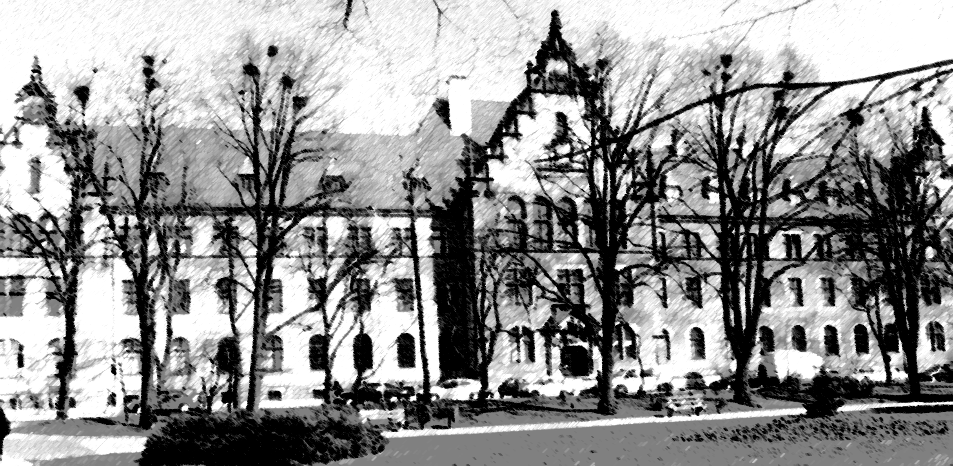
SĄD REJONOWY
W INOWROCŁAWIU

88-100 Inowrocław, ul. G. Narutowicza 42, tel./fax. (0-52) 359-26-00

Inowrocław, 27.08.2010r.
G-205-2/10

Zawiadomienie o odrzuceniu oferty

Dotyczy: postępowania o udzielenie zamówienia publicznego
„ Na wykonanie zabudowy parkingowej zaplecza Sądu Rejonowego
w Inowrocławiu przy ul. G. Narutowicza 42”.

Na podstawie art. 89 ust. 1 pkt. 5 ustawy z dnia 29 stycznia 2004 r. – Prawo zamówień publicznych (t.j. Dz. U. z 2007 r. Nr 223, poz.1655, z późn. zm.) Zamawiający: Sąd Rejonowy w Inowrocławiu informuje, że w postępowaniu przetargowym zostały odrzucone następujące oferty:
- Oferta Nr 2 – Wykonawca: Zakład Produkcyjno-Handlowo-Usługowy „ZAWMET” Zawierucha Jarosław, ul. Marcinkowskiego 82A,
88-100 Inowrocław

- Oferta Nr 3 – Wykonawca: „TED-HAL OGRODY” Tadeusz Sass,
ul. Parkowa 17, 88-140 Gniewkowo

Uzasadnienie
Podstawą odrzucenia ofert był fakt wykluczenia Wykonawców z postępowania o udzielenie zamówienia publicznego.

Zatwierdził:
Kierownik Finansowy Sądu
mgr Maria Radzimska

Do wiadomości:
Uczestnicy postępowania.

